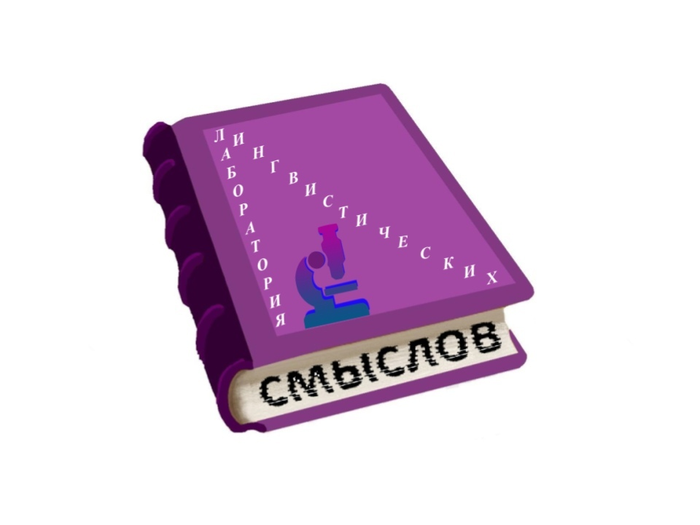
ФГБОУ ВО «Самарский государственный социально-педагогический университет»
(СГСПУ)
объявляет о проведении конкурса
Лаборатория лингвистических смыслов: Международный дистанционный конкурс декламации «Русское слово»
20 августа – 23 декабря 2021 года
Международный дистанционный конкурс декламации «Русское слово» проводится при финансовой поддержке фонда «Русский мир» (договор гранта № 2475Гр/1-264-21).
Цель конкурса – раскрытие творческого потенциала школьников и студенческой молодежи, популяризация и поддержка изучения русской культуры и языка, цивилизационно-духовных ценностей русского народа.
Участники конкурса. В конкурсе могут принять участие школьники, студенты организаций среднего профессионального образования и высшего образования России и других стран. Возможные формы участия: индивидуальная и командная (2-3 человека). Конкурсант имеет право выбрать только одну из форм.
При командной форме участия предполагается декламация текста всей командой (возможно разделение текста на части, которую читает тот или иной декламатор; допустимо инсценирование, некоторая диалогичность в прочтении текста).
Содержание конкурса. В ходе конкурса оцениваются видеоролики с декламацией, созданные обучающимися образовательных организаций и размещенные на видеохостинговом сайте YouTube. Видеоролики должны быть оформлены информационной заставкой «Конкурс декламации» с указанием фамилии и имени автора, страны. Например: Конкурс декламации. Петров Андрей (Россия).
Видеозапись может быть выполнена любыми техническими средствами. Рекомендуемые форматы видеозаписи – mp4, avi, возможны другие форматы. Видеоролик должен быть представлен на русском языке. Допускаются субтитры, закадровый голос, анимация, музыкальное сопровождение, видео-спецэффекты. Хронометраж – до 3 минут.
В 2021 году участникам конкурса для декламации предлагается текст Константина Георгиевича Паустовского – русского писателя, сценариста, педагога и журналиста:

Осень пришла внезапно. Так приходит ощущение счастья от самых незаметных вещей: от далекого пароходного гудка на Оке или от случайной улыбки.
Осень пришла врасплох и завладела землей – садами и реками, лесами и воздухом, полями и птицами. Все сразу стало осенним. Начался листопад. Листья падали дни и ночи. Они то косо летели по ветру, то отвесно ложились в сырую траву. Леса моросили дождем облетавшей листвы.
Для того чтобы увидеть по-настоящему, надо убедить себя, что ты видишь это впервые в жизни. Так было и с осенью. Я уверил себя, что эта осень первая и последняя в моей жизни. Это помогло мне пристальнее всмотреться в нее и увидеть многое, чего я не видел раньше, когда осени проходили, не оставляя никакого следа, кроме памяти о слякоти на мокрых московских крышах.
Я узнал, что осень смешала все чистые краски. Какие существуют на земле, и нанесла их, как на холст, на далекие пространства земли и неба. Я видел листву, не только золотую и пурпурную, но и алую, фиолетовую, коричневую, черную, серую и почти белую. Краски казались особенно мягкими из-за осенней мглы, неподвижно висевшей в воздухе. А когда шли дожди, мягкость красок сменялась блеском. Небо, покрытое облаками, все же давало достаточно света, чтобы мокрые леса могли загораться вдали, как багряные пожары. В сосновых чащах дрожали от холода березы, осыпанные сусальной позолотой. Эхо от ударов топора, далекое ауканье баб и ветер от крыльев пролетевшей птицы стряхивали эту листву. Вокруг стволов лежали широкие круги от палых листьев. Деревья начинали желтеть снизу: я видел осины, красные внизу и совсем еще зеленые на верхушках.

Приложение для инофонов
О́сень пришла́ внеза́пно. Так прихо́дит ощуще́ние сча́стья от са́мых незаме́тных веще́й: от далёкого парохо́дного гудка́ на Оке́* или от случа́йной улы́бки.
О́сень пришла́ враспло́х и завладе́ла землёй – сада́ми и ре́ками, леса́ми и во́здухом, поля́ми и пти́цами. Всё сра́зу ста́ло осе́нним. Начался́ листопа́д. Ли́стья па́дали дни и но́чи. Они́ то ко́со лете́ли по ве́тру, то отве́сно ложи́лись в сыру́ю траву́. Леса́ мороси́ли** дождём облета́вшей листвы́.
Для того чтобы уви́деть по-настоя́щему, на́до убеди́ть себя́, что ты ви́дишь э́то впервы́е в жи́зни. Так бы́ло и с о́сенью. Я уве́рил себя́, что э́та о́сень пе́рвая и после́дняя в мое́й жи́зни. Это помогло́ мне при́стальнее всмотре́ться в неё и уви́деть мно́гое, чего́ я не ви́дел ра́ньше, когда о́сени проходи́ли, не оставля́я никако́го следа́, кроме па́мяти о сля́коти*** на мо́крых моско́вских кры́шах.
Я узна́л, что о́сень смеша́ла все чи́стые кра́ски. Каки́е существу́ют на земле́, и нанесла́ их, как на холст, на далёкие простра́нства земли́ и не́ба. Я ви́дел листву́, не только золоту́ю и пурпу́рную, но и а́лую, фиоле́товую, кори́чневую, чёрную, се́рую и почти бе́лую. Кра́ски каза́лись осо́бенно мя́гкими из-за осе́нней мглы****, неподви́жно висе́вшей в во́здухе. А когда шли дожди́, мя́гкость кра́сок сменя́лась бле́ском. Не́бо, покры́тое облака́ми, всё же дава́ло доста́точно све́та, чтобы мо́крые леса́ могли́ загора́ться вдали́, как багря́ные пожа́ры. В сосно́вых ча́щах дрожа́ли от хо́лода берёзы, осы́панные суса́льной позоло́той*****. Э́хо от уда́ров топора́, далёкое ау́канье****** баб и ве́тер от кры́льев пролете́вшей пти́цы стря́хивали э́ту листву́. Вокруг стволо́в лежа́ли широ́кие круги́ от па́лых ли́стьев. Дере́вья начина́ли желте́ть сни́зу: я ви́дел оси́ны, кра́сные внизу́ и совсем ещё зелёные на верху́шках.

*Ока – река в европейской части России, крупнейший правый приток Волги
**моросить – идти мелкими каплями в виде мороси (о дожде)
***слякоть – жидкая грязь на земле, дороге от дождя или мокрого снега
****мгла – сухой туман, помутнение воздуха
*****сусальное золото (сусаль) – тончайшие листы золота, которые обычно используются в декоративных целях
******ауканье – крики «ау»

Для участия в конкурсе необходимо:
Шаг 1. С 20 августа до 30 ноября 2021 года подать заявку путем заполнения электронной формы на сайте конкурса по адресу: https://forms.office.com/Pages/ResponsePage.aspx?id=PpwoARgUjUm_IubMnQJ-03OINr8oIIFPqlyLrAopuhZURE83Rk8yWjVSUVZXUVk4MkhGTlRIQVIwMy4u
Шаг 2. До 30 ноября 2021 года прислать ссылку на видеоролик по адресу: gurova@pgsga.ru.
Подведение итогов, поощрение и награждение участников конкурса.
Итоги конкурса подводятся 6-8 декабря 2021 г.
Победители и призеры конкурса определяются по группам (“Школьники” и “Студенты”) в трех номинациях: “Самый техничный декламатор”, “Самый артистичный декламатор”, “Самый оригинальный декламатор”. Победителями и призерами конкурса становятся 50% участников, получивших наибольшее количество баллов по результатам оценок членов жюри. В случае равенства баллов право определения победителей предоставляется Председателю жюри.
Церемония награждения пройдет в мультимедийном историческом парке «Россия - Моя история» в режиме видеоконференцсвязи 23 декабря 2021 г. (Россия, г. Самара, ул. Красноармейская, д.131).
Победители и лауреаты конкурса награждаются дипломами и памятными призами.
Наградные документы:
- Дипломы 1-й, 2-й или 3-й степени (для школьников и студентов – победителей и лауреатов конкурса).
- Благодарственные письма (для научных руководителей).

Дипломы, благодарственные письма, памятные призы высылаются участникам и их руководителям по адресу, указанному в заявке.

